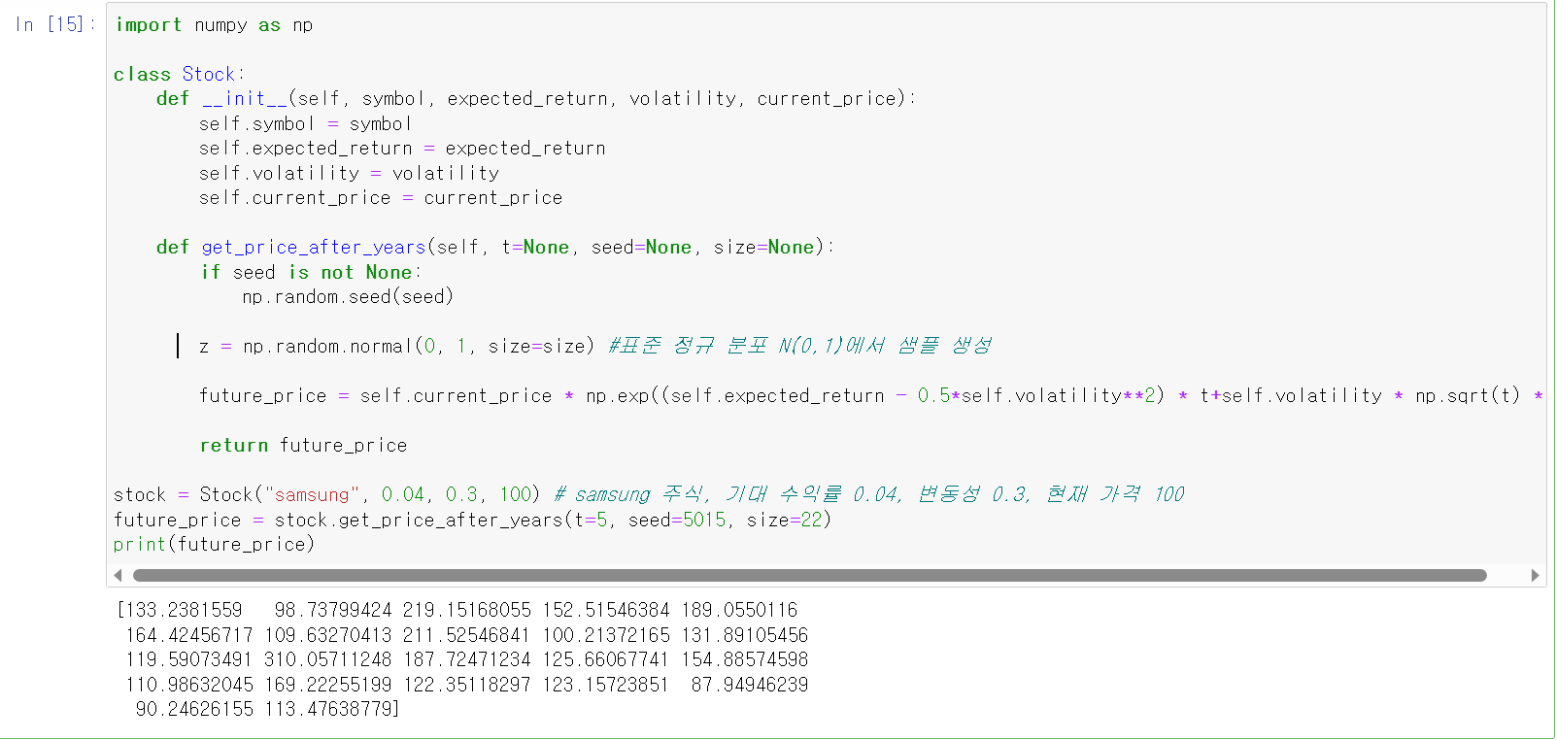

클래스명은 stock으로 정의하고 멤버변수는 symbal(주식의 이름), expected_return(기대수익률), volatility(변동성), current_price(현재 가격)으로 지정하였다.

T년 후의 주가를 구하기 위한 멤버함수를 만들고 ‘t, seed, size’를 input parameter로 활용하기 위해 “def get_price_after_years(self, t=none, seed=none, size=none)”를 사용하였다.

z는 표준정규분포 N(0, 1)을 따르고 seed는 z를 샘플링 할 때 사용하는 시드값이기에 z값을 도출하기 위해 np.random.normal(0, 1, size=size)를 사용하였으며 이 코드는 표준 정규 분포에서 size 개의 난수 값을 생성하여 z에 할당합니다

이들을 바탕으로 문제에서 제시된 t년 후의 주가의 분포에 관한 식에 대입하여 값들을 도출했습니다

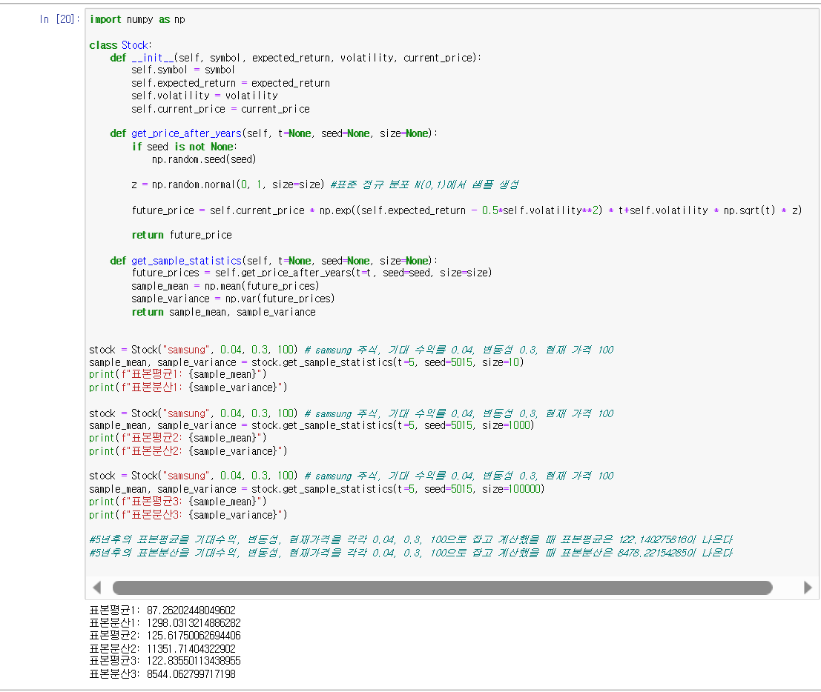

이 코드를 짜기전에 가장 먼저 한 것은 평균과 분산을 구한 것이었는데 그 값은 각각 122.140, 8478.221가 나온다.

이전 단계에서 구성한 코드에

“def get_sample_statistics(self, t=None, seed=None, size=None):

future_prices = self.get_price_after_years(t=t, seed=seed, size=size)

sample_mean = np.mean(future_prices)

sample_variance = np.var(future_prices)

return sample_mean, sample_variance”

라는 표본평균과 표본분산을 구하는 코드를 추가한뒤 주가 샘플 n개, 즉 사이즈의 개수를 달리해보며 그 값이 평균과 분산에 수렴하는지를 확인하였다

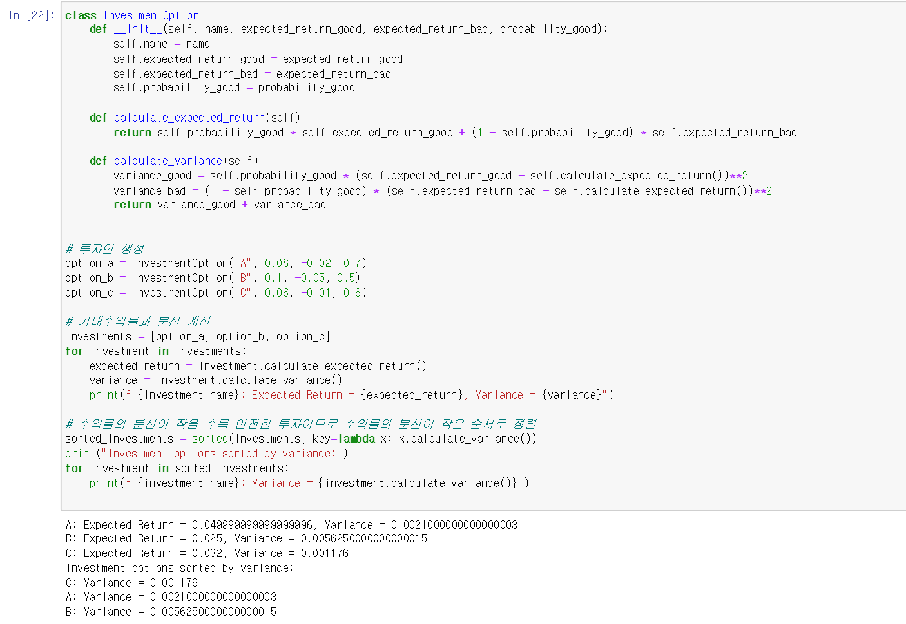

나는 해당 프로젝트에서 나오는 기대수익률과 가장 밀접한 단어가 위험률이라고 생각하였고 그렇기에 각종 정보가 주어졌을 때 어떤 투자안이 가장 안전한지를 구해보고 싶었다.

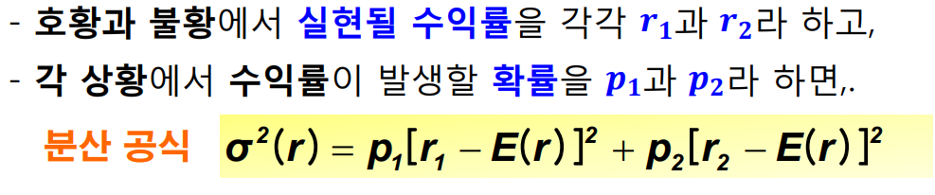

투자의 안정성은 수익률의 분산을 바탕으로 구하고 이는 위의 식을 통해 구하기에 expected_return_good(호황기 기대수익률), expected_return_bad(불황기 기대수익률), probability_good(호황기 확률)이라는 새로운 매개변수를 이용한 코드를 구성하였고 이러한 매개변수들을 바탕으로 valance(분산)을 구하는 코드를 구성하였다.

마지막으로 투자안 A, B, C에 각기 다른 호황기 기대수익률, 불황기 기대수익률, 호황기 확률 값을 지정하고 도출된 분산값이 작은 순서대로 정렬하여 어떠한 투자 방안이 가장 안전한지를 표현하였다

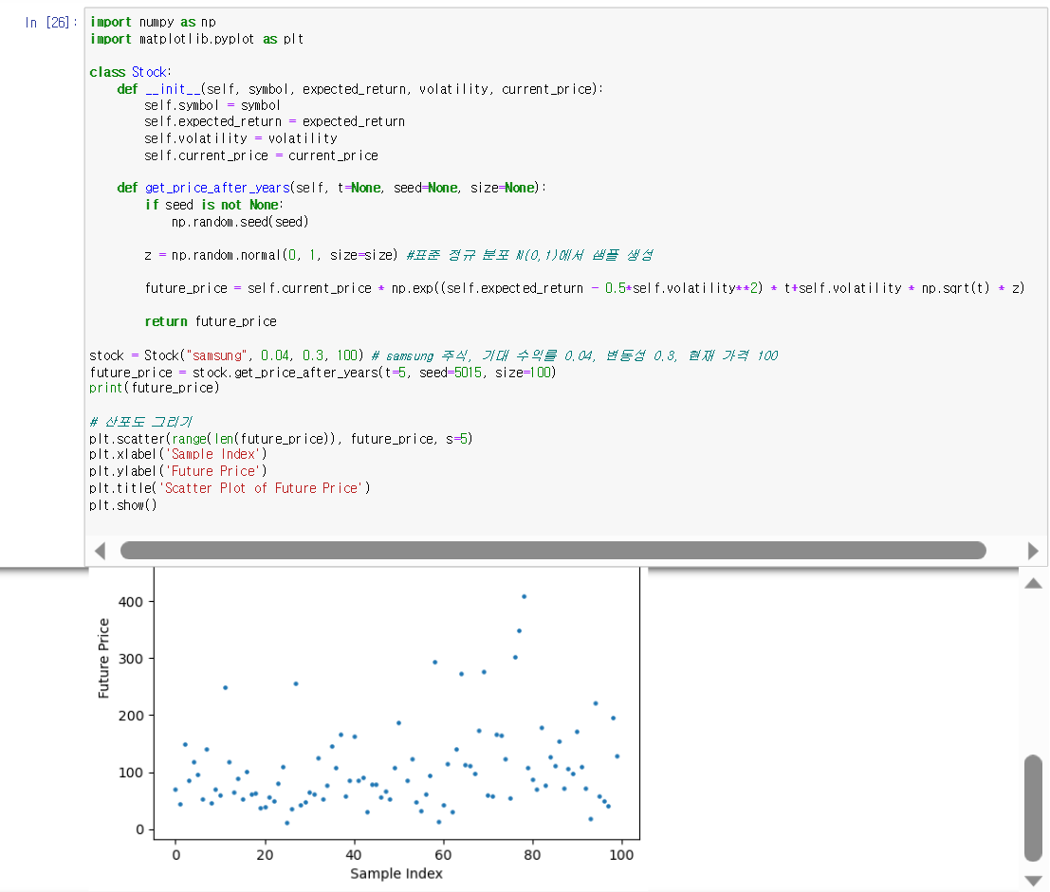

수많은 미래 주가 예측 값을 시각적으로 가장 간결하게 표현할 수 있는 방법이 산포도라고 생각했기에 나는 산포도를 그리는 코드를 구성하였다.

이전에 구성했던 코드들은 size를 22로 설정하여 22개의 주식값을 도출했었는데 산포도를 구하기 위해서는 더 많은 수의 주식값이 필요하다고 생각하여 size값을 100개로 조정하였다

앞서 설명한 과정을 거쳐 도출해낸 100개의 주가 예측 값은 ‘future_price’변수에 저장이 되고 이를 바탕으로 ‘scatter’ 함수를 사용해 산포도를 작성하였다.

‘range(len(future_price))’는 0~99의 생성된 정수를 x축의 값으로, future_price는 y축의 값으로 사용하였다.

마지막으로 ‘xlabel, ylabel, title’ 함수를 사용하여 각각 x축, y축, 그래프 제목을 설정하였다.

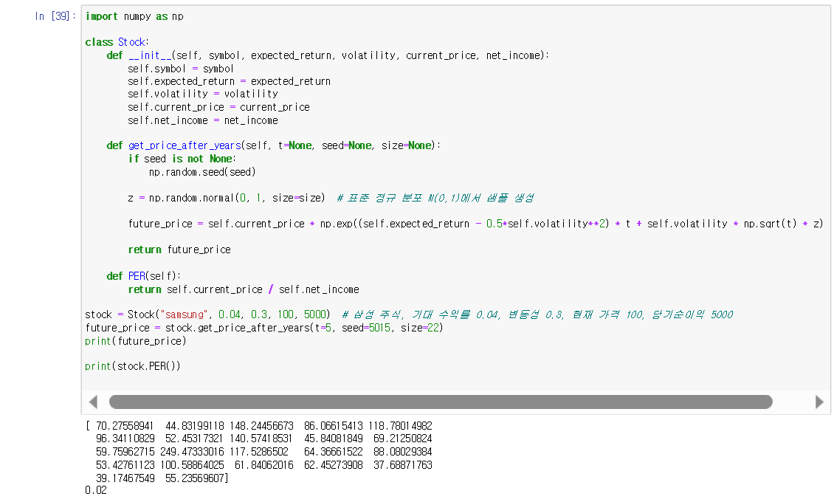

PER을 구하기 위해서는 당기순이익이 필요하므로 이전에 사용하던 ‘def __init__(self, symbol, expected_return, volatility, current_price):’에 당기순이익을 표현하는 net_income을 추가하였다.

‘def PER(self):

return self.current_price / self.net_income’ 당기 순이익을 바탕으로 PER을 구하는 코드를 코드 마지막에 추가하였다